杭州赣鑫电子有限公司
HANGZHOU GANXIN ELECTRONIC CO., LTD

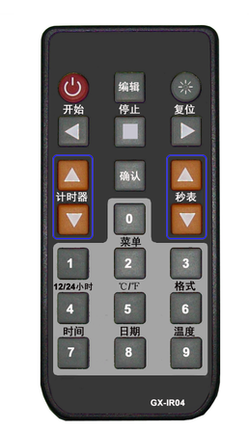
说明书
功能说明：
A：正倒计时 B:显示时间 C:设置闪动次数
遥控操作说明：
1. ：开/关
在正常显示下开关机，在编辑时放弃修改并退出编辑。
2. ：编辑按键。
3 ：在编辑状态下按下该键光标左移，开始按键。
4 ：在编辑状态下按下该键光标右移。在运行状态时为复位按键(复位到最后一次所编辑的数字)。
5 ：在编辑时按下保存所编辑的数字。
6 ：正计时按键。
7 ：倒计时按键。

操作举例：
A.5分钟倒计时
按键进入倒计时模式，按编辑键进入编辑模式，用数字键将屏幕数字编辑为05:00，按确认键保存，自动退出编辑状态。此时可按开始键，开始计时。如果想要暂停，按停止键，再按开始就又接着倒计时了。倒计至00：00 结束。按键进入正计时模式，按编辑键进入编辑模式，用数字键将屏幕数字编辑为00:10，按确认键保存，自动退出编辑状态。此时可按开始键，开始计时。
C.显示时间
按数字键7进入时间模式。按编辑键进入编辑模式，编辑时间为12:20，按确认键保存，自动退出编辑状态。按4键可以切换12/24小时制。
D:闪动次数
按秒表的键，进入编辑闪动次数，如编辑00 02 即闪动2下回到倒计时原先数值。按下确认键即可。
注意：该产品的正常工作电压为5V AD，电压过低工作不正常，电压过高电路会损坏。

